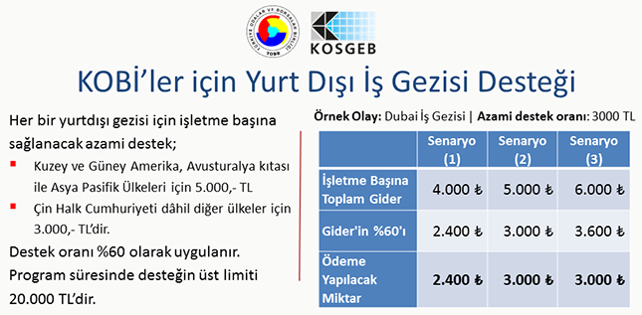

Türkiye Odalar ve Borsalar Birliği; KOBİ’lerimizin yurtdışı pazarlara açılmalarını sağlayabilmeleri, bu çerçevede yurt dışı iş gezilerini yaygınlaştırarak bu gezileri daha nitelikli hale getirip ihracat kapasitelerini artırabilmeleri adına KOSGEB’le yeni bir destek modeli konusunda işbirliği gerçekleştirmiştir.

Bu destekle; KOBİ’lerimiz kendi sektörü ile ilgili ürün gelişmelerini ve yeni teknik-teknolojileri takip edebilmeleri, yabancı pazarda ikili iş görüşmelerini tesis edebilmeleri, ithal/ihraç ürünler analizi ve pazar araştırmaları yapabilmeleri adına fırsat oluşturulmuş; fuar katılımları, sanayi bölgesi, fabrika, teknopark gezileri ile ticari kapasitelerini artırmaları hedeflenmiştir.

KOSGEB İşletme Geliştirme Destek Programı Yurt Dışı İş Gezisi Destekleri çerçevesinde KOBİ’lerimiz; oda-borsaları kanalı ile sektörel ve en az 10 KOBİ’nin katılımı ile yurtdışına gerçekleştirecekleri iş gezilerinde destek almaya hak kazanmaktadırlar.

Konu ile ilgili detaylı bilgiye KOBİ Bilgi Sitesi’nden (http://www.kobi.org.tr ) ulaşabilirsiniz.

